CHỦ ĐỀ 6
BIỂN ĐẢO QUÊ HƯƠNG
( 4 TIẾT)

I. MỤC TIÊU
1. Kiến thức:
- Nhận biết vị trí, phạm vi lãnh thổ vùng biển Hải Phòng.
- Trình bày được đặc điểm tự nhiên xã hội của vùng ven biển Hải Phòng.
2. Năng lực
* Năng lực chung
- Năng lực tự học: Tự tìm tòi đặc điểm, giá trị của đảo Cát Bà.
- Năng lực giao tiếp và hợp tác: Tôn trọng ý kiến của bạn. Mạnh dạn đưa ra ý kiến của bản thân về điều kiện tự nhiên, dặc điểm dân cư Hải Phòng.
* Năng lực Địa Lí
- Năng lực tìm hiểu địa lí: Tìm hiểu vị trí giới hạn vùng biển hải Phòng
- Năng lực nhận thức khoa học địa lí: Phân tích ý nghĩa của vị trí và điều kiện tự nhiên vùng biển đối với việc phát triển kinh tế Hải Phòng.
3. Phẩm chất
- Yêu nước : tự hào về biển đảo quê hương.
II. THIẾT BỊ DẠY HỌC VÀ HỌC LIỆU
1. Chuẩn bị của giáo viên:
- Tranh ảnh về biển đảo Hải Phòng.
- GA điện tử, phiếu bài tập.
2. Chuẩn bị của học sinh: sách giáo khoa, vở ghi..
III. TIẾN TRÌNH DẠY HỌC.
HOẠT ĐỘNG 1: XÁC ĐỊNH VẤN ĐỀ
a, Mục tiêu: Giúp học sinh tạo tâm thế tìm hiểu chủ đề biển đảo. Rèn kỹ năng sống.
b, Nội dung: GV hướng dẫn học sinh tham gia trò chơi bằng cách trả lời câu hỏi cá nhân và lựa chọn vật dụng cần thiết đề đi biển.
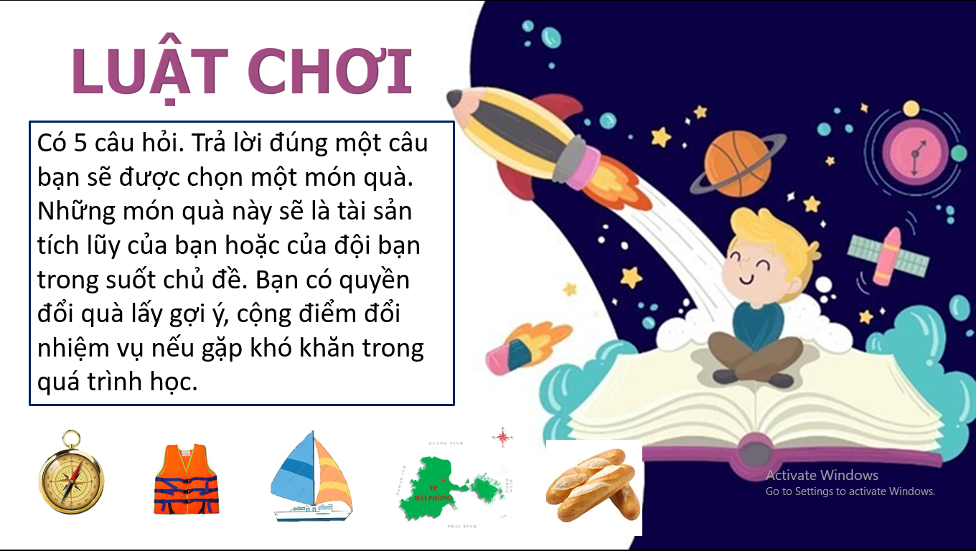
c, Sản phẩm: Câu trả lời của học sinh.
d, Tổ chức thực hiện:
HOẠT ĐỘNG CỦA GV-HS | DỰ KIẾN SẢN PHẨM
Bước 1: Chuyển giao nhiệm vụ học tập:  - Giáo viên hướng dẫn học sinh thực hiện hoạt động cá nhân trả lời câu hỏi:  Câu 1: Tên bài hát dưới đây là gì?  - Biển đảo quê hương.  Câu 2: Nêu một giá trị của biển mà em biết?  - GTVT, hải sản, du lịch….  Câu 3: HP có mấy huyện đảo?  - 2  Câu 4: Hải Phòng còn được gọi tên là thành phố…  - TP cảng, TP hoa phượng..  Câu 5: Kể tên một bãi biển của HP?  - Đồ Sơn, Cát cò, Cát Tiên, Nam cát, Cửa Tùng…  Bước 2: Thực hiện nhiệm vụ  - Gv chiếu luật chơi, câu hỏi.  - HS suy nghĩ trả lời.  Bước 3: Báo cáo, thảo luận  - Học sinh trả lời .  Bước 4: Kết luận, nhận định.  Chúc mừng các em với những hiểu biết của mình về biển đảo Hải Phòng sưu tầm được những tài sản quý báu. Các em hãy để dành để tiếp tục hành trình khám phá chủ đề: Biển đảo quê hương trong 4 tiết tiếp theo nhé. | 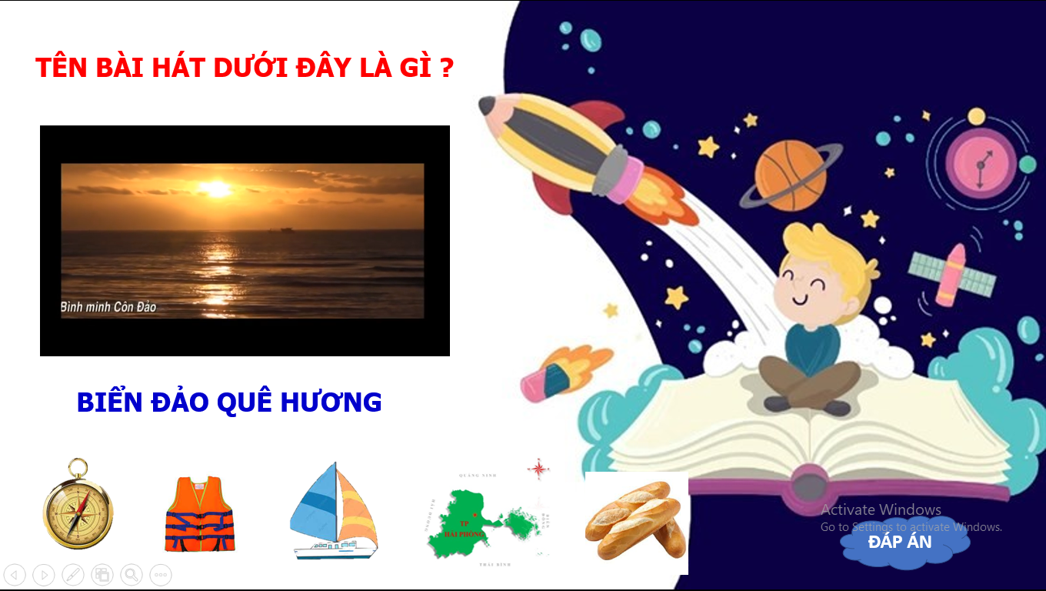  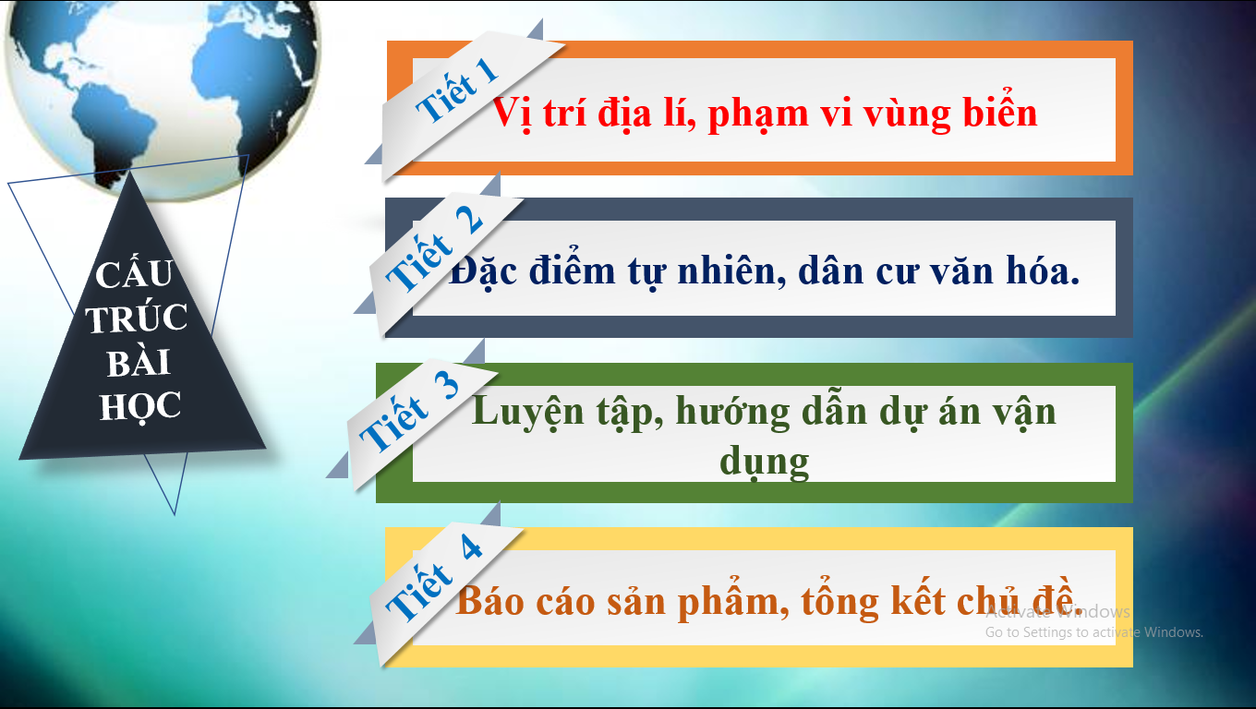
HOẠT ĐỘNG 2: HÌNH THÀNH KIẾN THỨC
a, Mục tiêu:
- Nhận biết vị trí, phạm vi lãnh thổ vùng biển Hải Phòng.
- Trình bày được đặc điểm tự nhiên xã hội của vùng ven biển Hải Phòng.
b, Nội dung:
- Giáo viên hướng dẫn học sinh khai thác thông tin, thảo luận nhóm, hoàn thành phiếu bài tập để tìm hiểu vị trí, phạm vi vùng biển Hải Phòng.
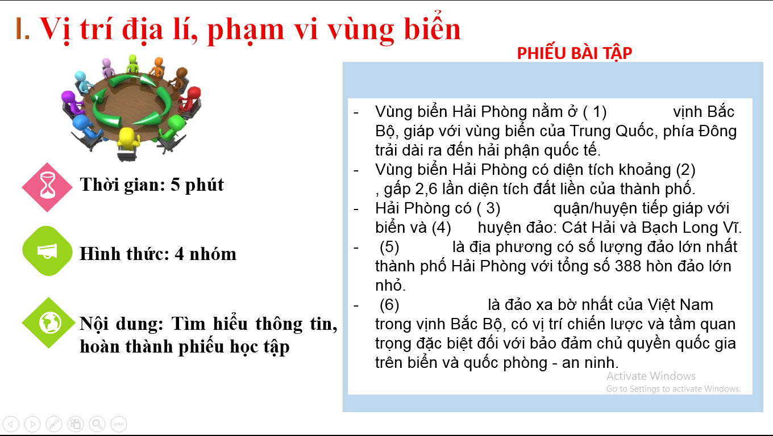
- HS thảo luận nhóm cặp ,
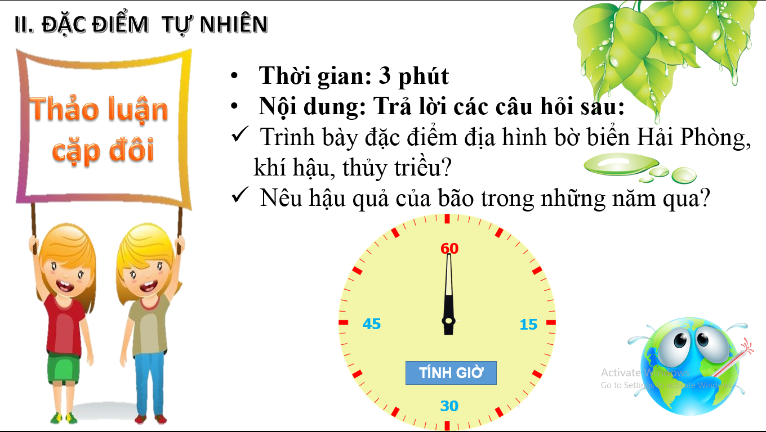
c, Sản phẩm: HS phân tích được số liệu trả lời được các câu hỏi xác định được vị trí, phạm vi lãnh thổ vùng biển Hải Phòng.
- Trình bày được đặc điểm tự nhiên, xã hội của vùng ven biển Hải Phòng.
d, Tổ chức thực hiện:
HOẠT ĐỘNG CỦA GV-HS | DỰ KIẾN SẢN PHẨM
Nội dung 1: Vị trí địa lí, phạm vi vùng biển Hải Phòng.  Bước 1: Chuyển giao nhiệm vụ học tập:  - GV cung cấp thông tin trên máy chiếu, yêu cầu học sinh theo dõi, ghi chéo, chọn lọc, phan tích thông tin để hoàn thành phiếu bài tập:  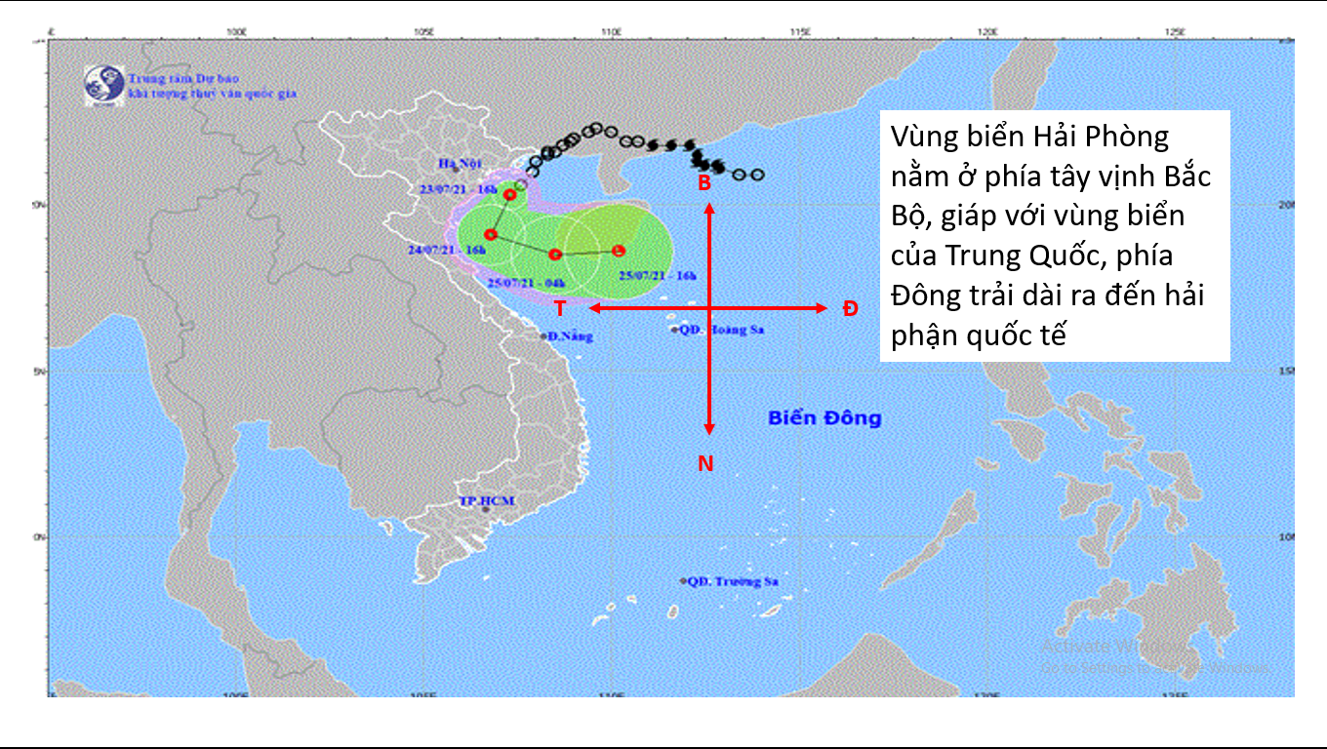  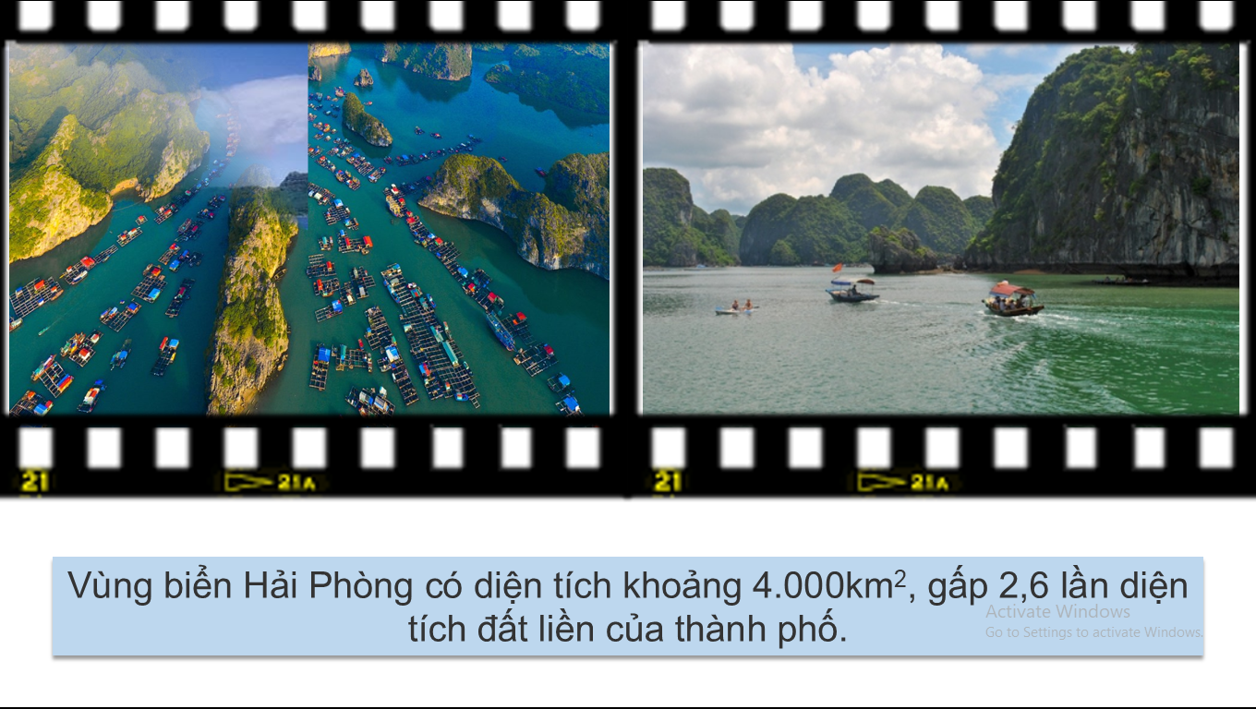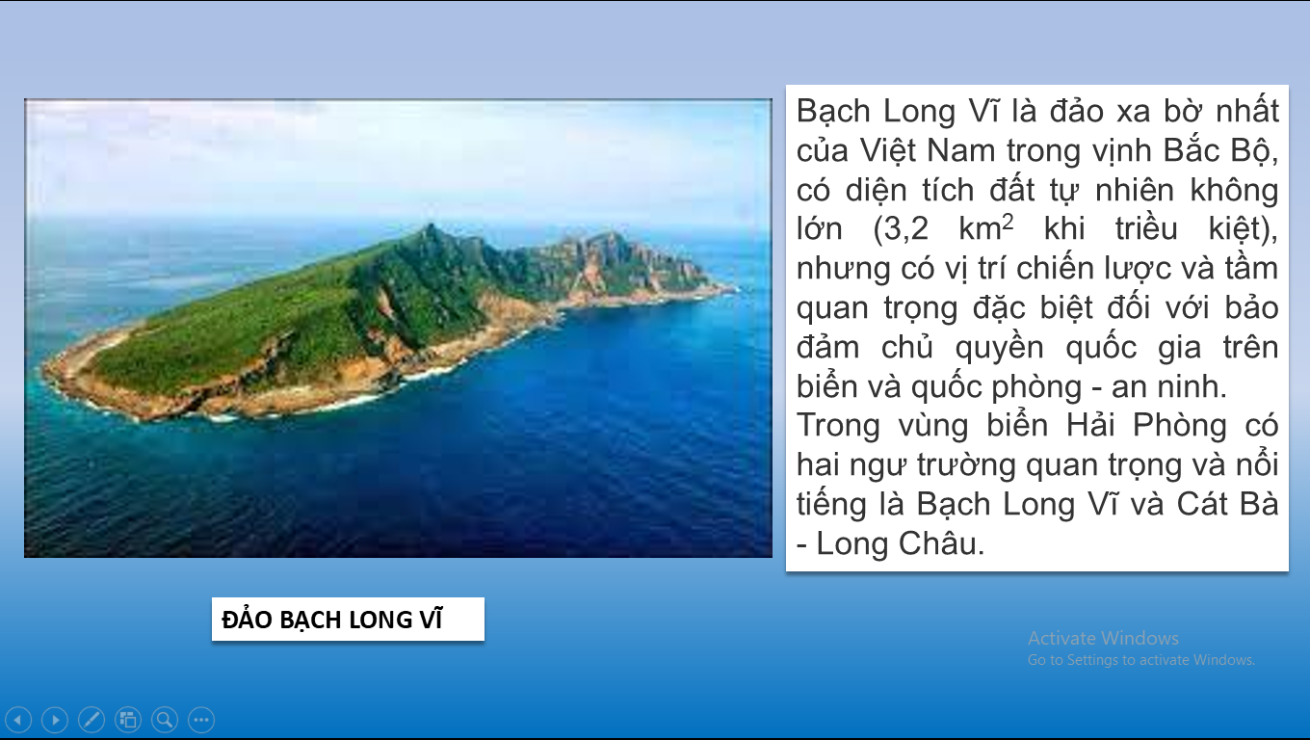Bước 2: Thực hiện nhiệm vụ  - HS quan sát bản đồ trong sách giáo khoa, đối chiếu với bản đồ có tỉ lệ lớn trên bảng.  - Đọc tài liệu gv đưa thông tin trên màn hình ( SGK Tr 38).  - Thảo luận nhóm để hoàn thành nhiệm vụ phiếu bài tập .  ? Em có nhận xét gì về vị trí, giới hạn vùng biển hải phòng?  Bước 3: Báo cáo, thảo luận  - Học sinh xác định vị trí giới hạn vùng biển HP  - Hoàn thành phiếu học tập như trang bên.  - Hải phòng có đường bờ biển dài, vùng biển rộng, thuận lợi để phát triển Kt biển  Bước 4: Kết luận, nhận định.  - GV nhận xét, đánh giá hoạt động của học sinh định hướng để hs chốt kiến thức như cột bên.  Chuyển: Vị trí giới hạn trên kết hợp với điều kiện tự nhiên đã mang lại cho Hải Phòng điều gì cô trò chúng ta tiếp tục tìm hiểu phần 2.  Nội dung 2: Đặc điểm tự nhiên.  Bước 1: Chuyển giao nhiệm vụ học tập:  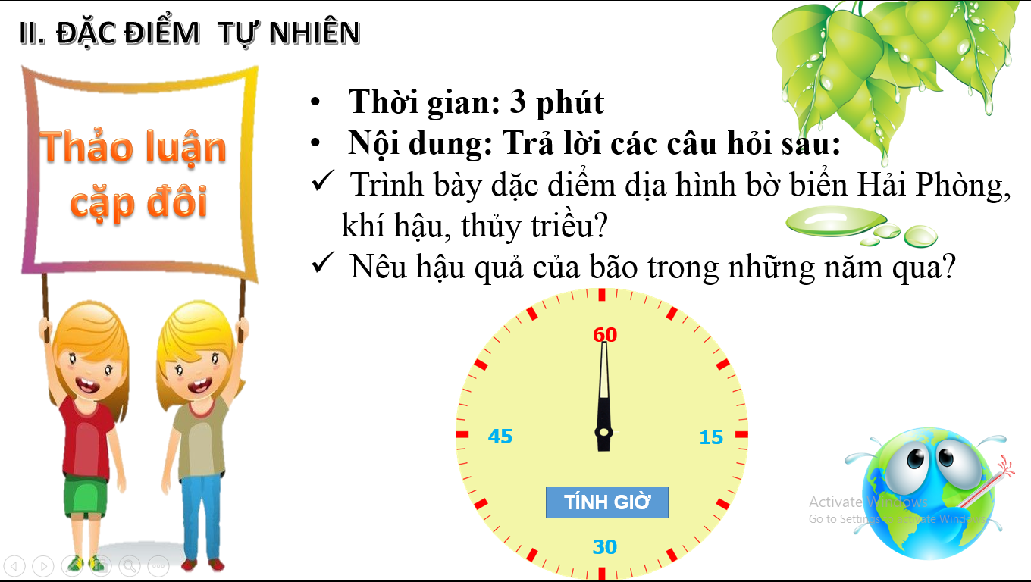  ? Kể tên những tài nguyên biển Hải Phòng mà em biết?  ? Vai trò của những tài nguyên này đối với sự phát triển kinh tế của Hải Phòng?  Bước 2: Thực hiện nhiệm vụ  - HS nhận tài liệu , đọc thông tin, suy nghĩ, thực hiện nhiệm vụ ghép đôi.  - Chuẩn kết quả giao cho bạn ngồi đầu bàn để báo cáo.  Bước 3: Báo cáo, thảo luận.  - HS trình bày kết quả thảo luận của nhóm .  Bước 4: Kết luận, nhận định.  - GV nhận xét, đánh giá hoạt động của học sinh định hướng để hs chốt kiến thức như cột bên.  - Trong trường hợp Hs không trả lời được câu hỏi liên hệ GV gợi ý bằng cách yêu cầu học sinh nêu nội dung hình ảnh?  - Thiệt hại do bão gây ra?  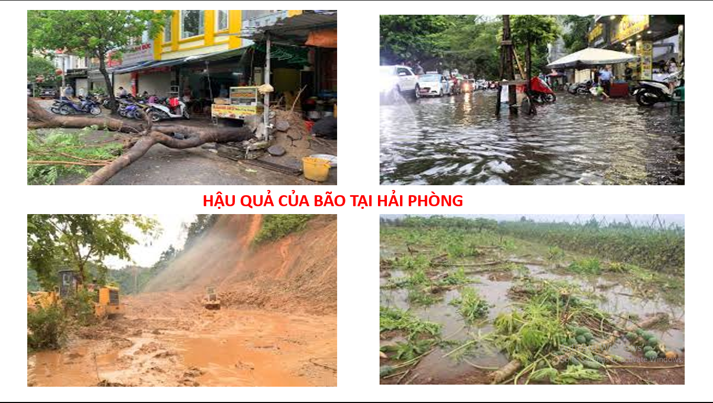  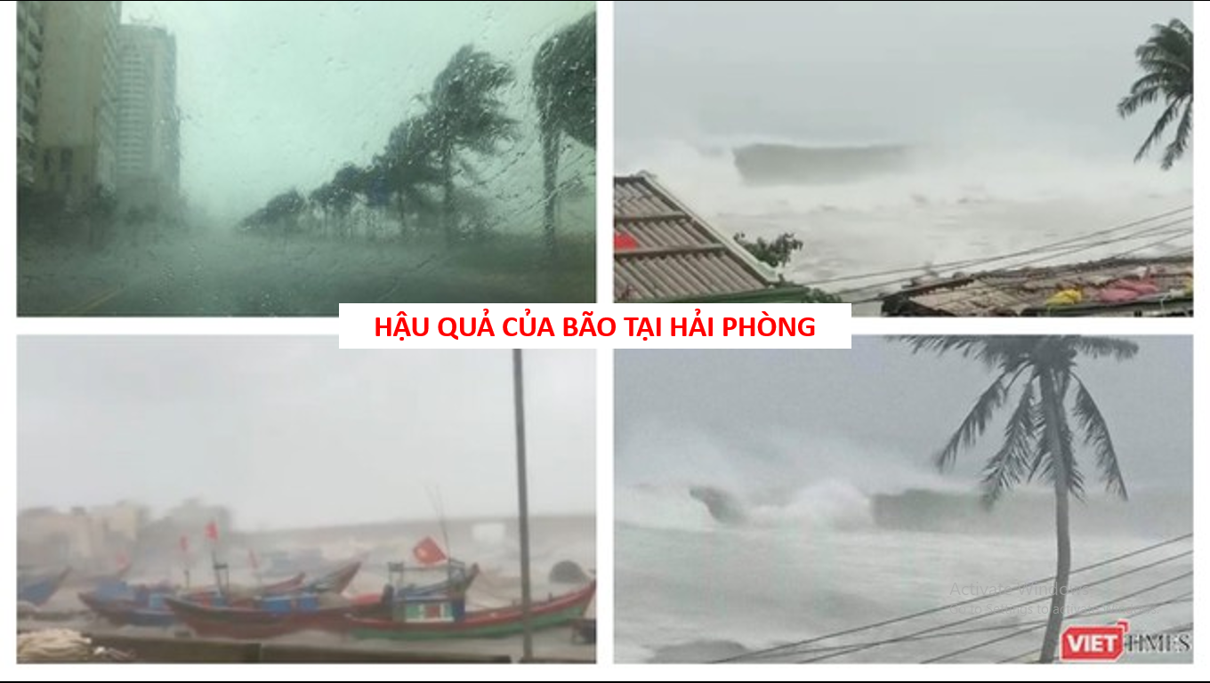  Nội dung 3: Dân cư văn hóa  Bước 1: Chuyển giao nhiệm vụ học tập:  GV trình chiếu số liệu. Yêu cầu học sinh làm việc cá nhân tính tỉ lệ số dân ven biển HP. Nhận xét?  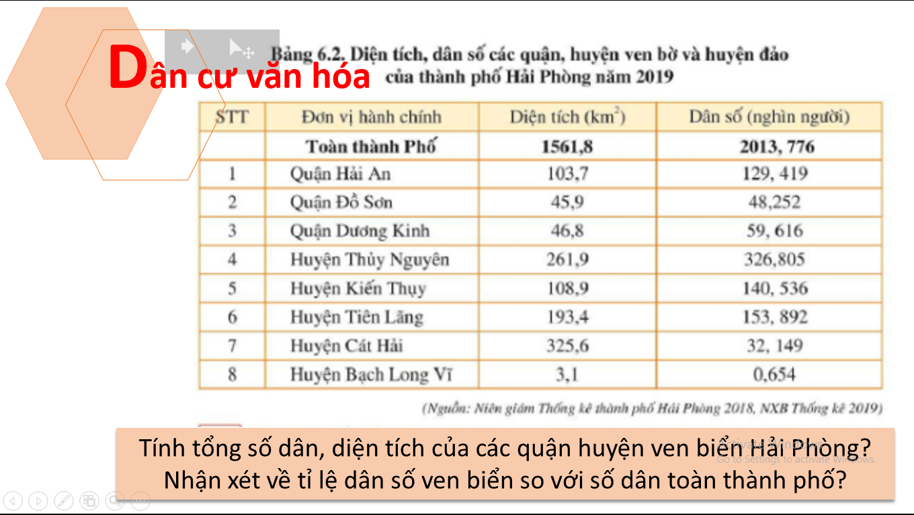  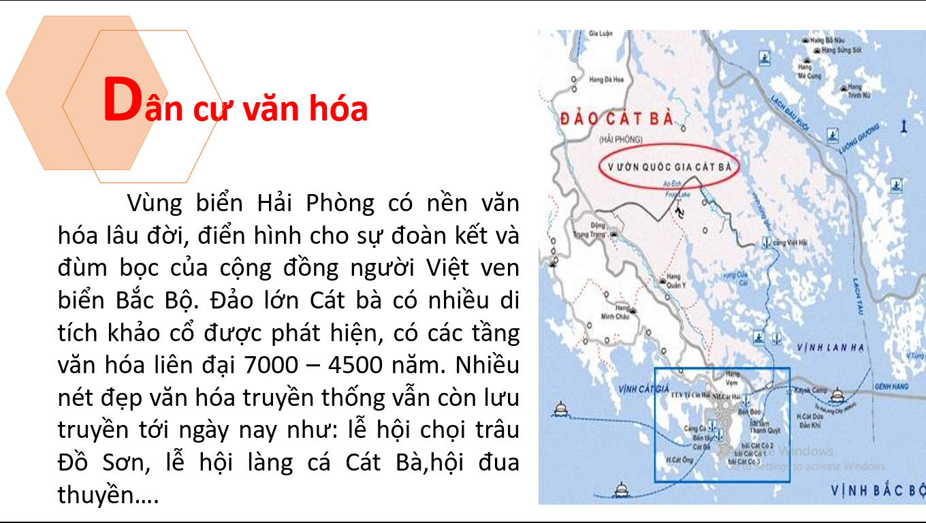  Đọc thông tin, nêu một số phong tục, tập quán, lễ hội của người dân ven biển HP?  Bước 2: Thực hiện nhiệm vụ  - HS làm việc cá nhân: lắng nghe, đọc thông tin, ghi chép trả lời câu hỏi.  .Bước 3: Báo cáo, thảo luận.  HS tham gia trả lời câu hỏi.  Bước 4: Kết luận, nhận định.  - GV nhận xét, đánh giá hoạt động của học sinh . GV mở rộng thông tin:  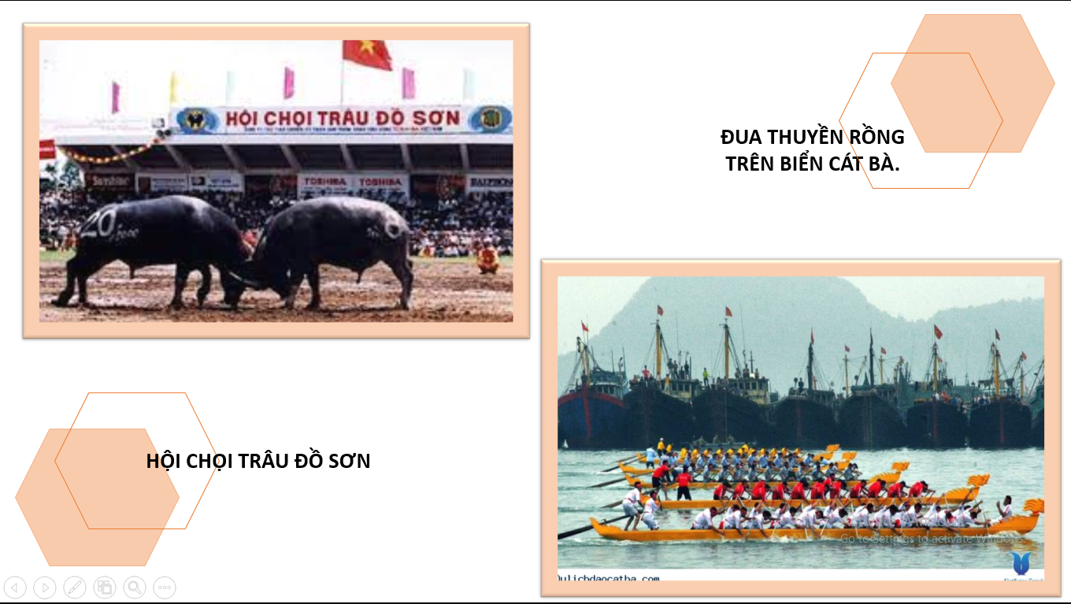 | - Vị trí địa lí, phạm vi vùng biển .  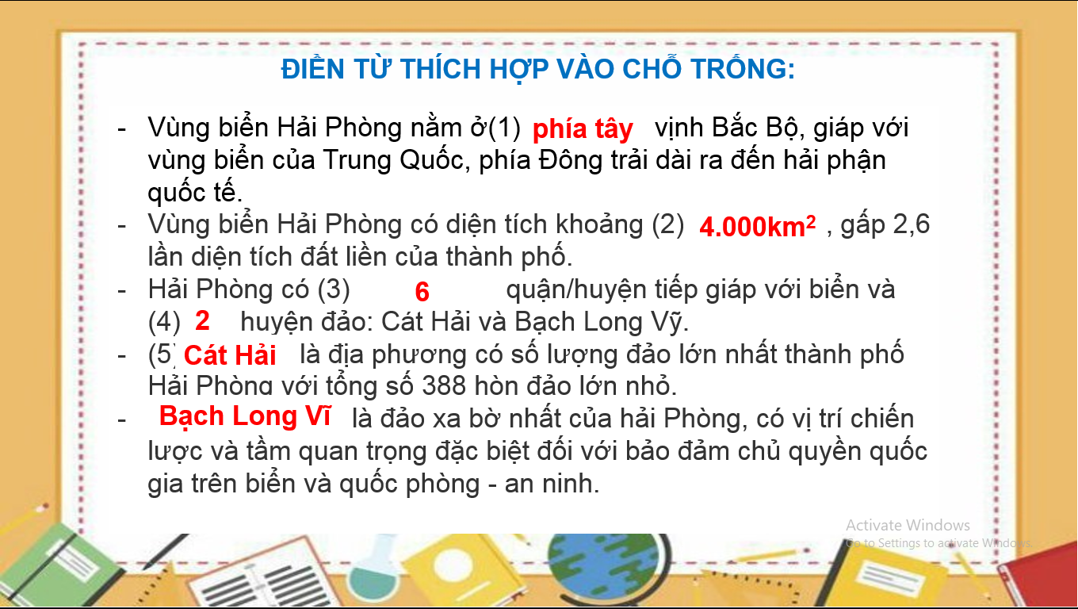  - Đặc điểm tự nhiên  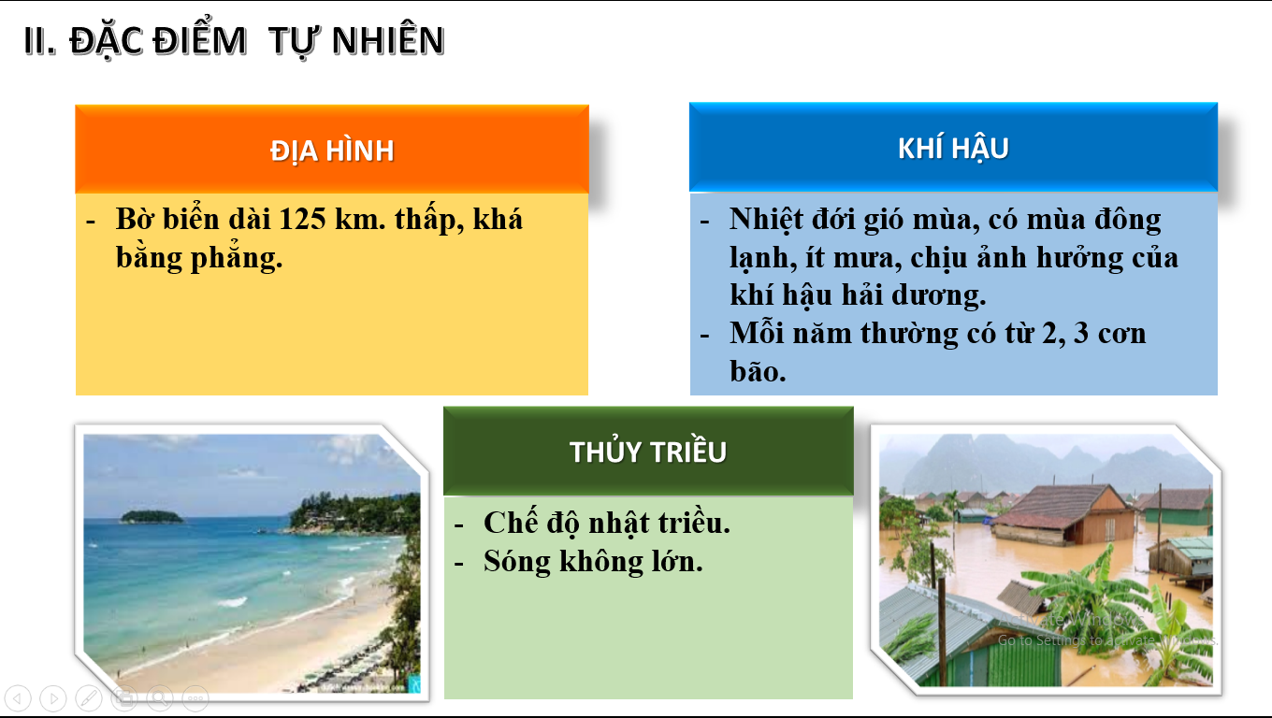  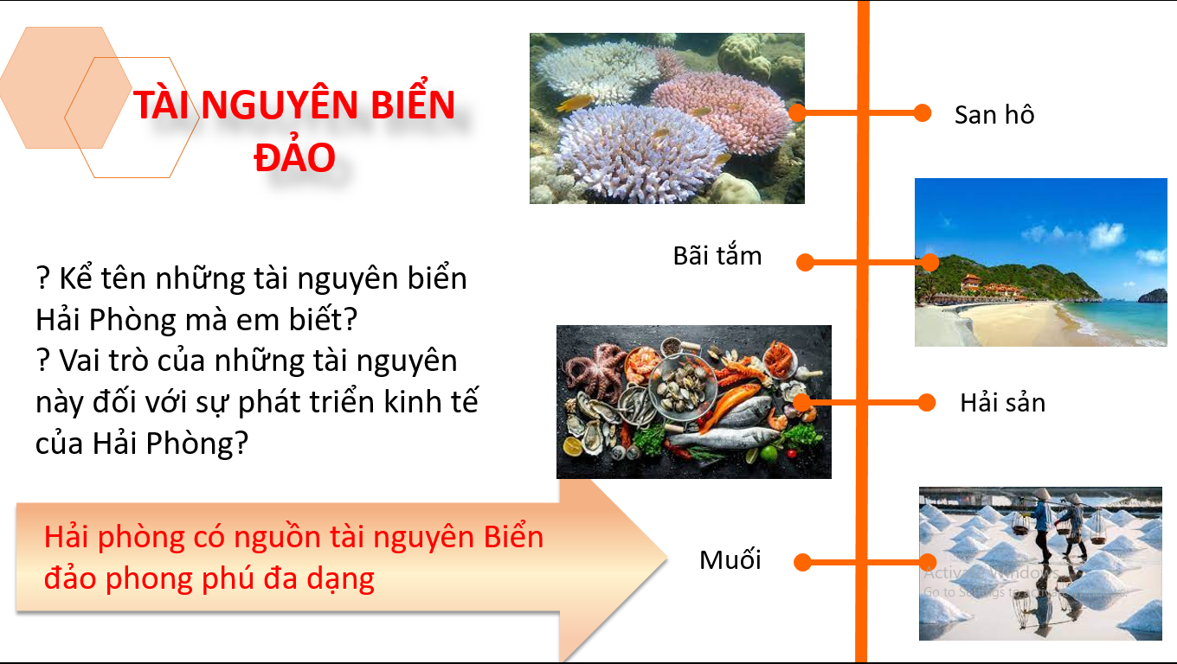  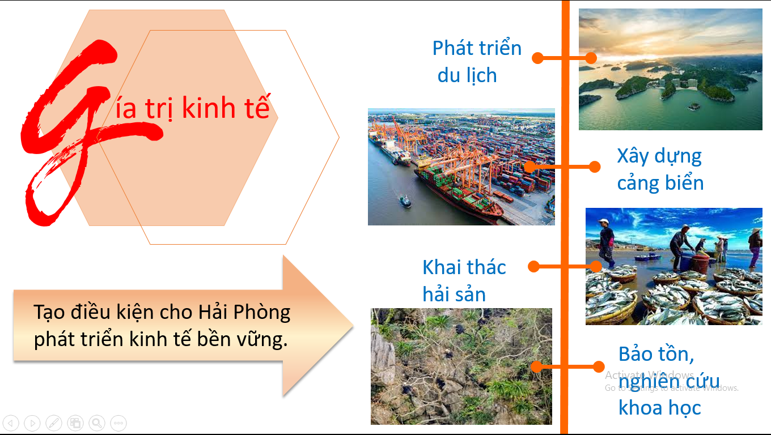  - Dân cư, văn hóa.  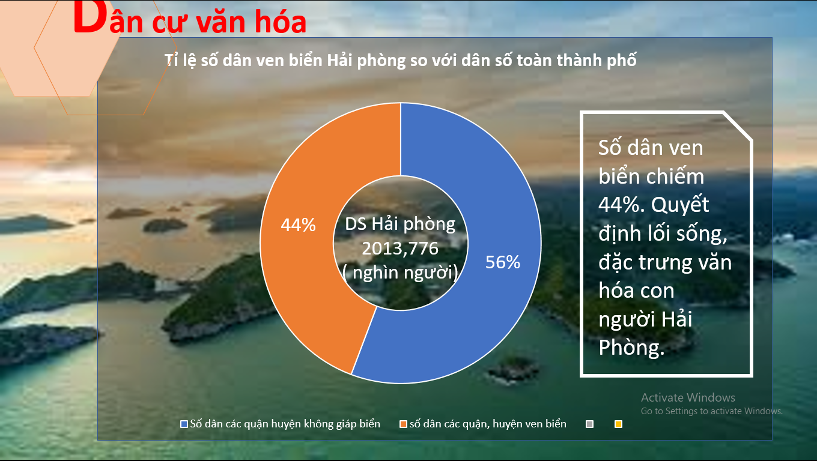  - Dân cư ven biển Hp giàu truyền thống văn hóa, nhiều đức tính tốt đẹp.
HOẠT ĐỘNG 3: HOẠT ĐỘNG LUYỆN TẬP
a.Mục tiêu: Nhằm củng cố, hệ thống hóa, hoàn thiện kiến thức mới mà HS đã được lĩnh hội ở hoạt động hình thành kiến thức .
b. Nội dung: GV tổ chức trò chơi “ Cánh cụt về nhà”
LUẬT CHƠI:
- Em hãy viết số thứ tự từ 1 đến 10 theo chiều dọc vào vở. Mỗi câu trả lời đúng được tính 1 điểm.
- Sẽ có mười câu hỏi. Em hãy viết đáp án bên cạnh số thứ tự câu hỏi. Chỉ được viết 1 lần, không tính đáp án tẩy, xóa.
c. Sản phẩm: HS trả lời được các câu hỏi của vòng thi. Phát triển kỹ năng phân tích hình ảnh, tìm hiểu môi trường địa lí.

d. Tổ chức thực hiện:
HOẠT ĐỘNG CỦA GV-HS | DỰ KIẾN SẢN PHẨM
Bước 1: Chuyển giao nhiệm vụ học tập:  GV hướng dẫn hs thực hiện dưới hình thức cá nhân. Trả lời lần lượt các câu hỏi liên quan đến nội dung vị trí, địa hình, khí hậu, văn hóa, con người.  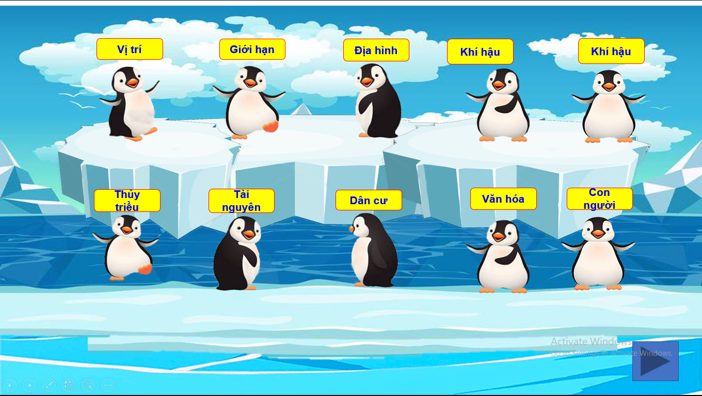  Câu 1: Vùng biển Hải Phòng giáp với vùng biển của quốc gia nào ?  – Trung Quốc.  Câu 2: Vùng biển Hải Phòng có diện tích khoảng bao nhiêu km2 ?  - 4000km²  Câu 3: Hải Phòng có bao nhiêu quận/huyện tiếp giáp với biển ( tính cả các đảo)?  - 8  Câu 4: Đảo xa bờ nhất của hải Phòng, có vị trí chiến lược và tầm quan trọng đặc biệt trong việc bảo vệ quốc phòng - an ninh.  - Bạch Long Vĩ  Câu 5: Bờ biển Hải Phòng dài bao nhiêu km ?  - 125 km  Câu 6: Nêu đặc điểm khí hậu biển Hải phòng ?  - Nhiệt đới gió mùa, chịu ảnh hưởng của khí hậu hải dương.  Câu 7: Hiện tượng nước biển lên xuống đều đặn mỗi ngày 1 lần gọi là gì?  - Chế độ nhật Triều  Câu 8: Dân số ven biển chiếm bao nhiêu phần trăm dân số cả thành phố ?  - 44%  Câu 9: Nêu một tính cách mà theo em là đặc trưng của người Hải Phòng ?  - Mạnh mẽ, tự tin, ăn sóng nói gió…  Câu 10: Theo em yếu tố là quan trọng nhất trong việc phát triển tổng hợp kinh tế biển đảo ? ( vị trí, địa hình, khí hậu, tài nguyên biển, con người…)  - Con người  2: Thực hiện nhiệm vụ học tập  - Giáo viên: hướng dẫn học sinh trả lời câu hỏi  - HS dựa kiến thức đã học và kinh nghiệm thực tế thảo luận và đưa ra đáp án.  Bước 3: Báo cáo kết quả và thảo luận  - HS ghi đáp án vào vở theo thứ tự.(Không phải ghi lại câu hỏi). Sau 10 giây GV cho học sinh giơ vở, trả lời. Bạn nào không có câu trả lời sẽ ghi không biết. Bạn bên cạnh giám sát. Đúng sẽ được ghi điểm.  - Giáo viên: Quan sát, theo dõi quá trình học sinh thực hiện, gợi ý nếu cần. Đánh giá. Với câu có nhiều đáp án đúng GV là người quyết định.  Bước 4: Đánh giá kết quả thực hiện nhiệm vụ  GV đánh giá kết quả hoạt động của HS .  Đưa ra đáp án chính xác của mỗi câu hỏi.  - Hs nhận xét báo cáo số điểm của mình Gv lấy điểm thường xuyên cho các em. HS nào đúng 6 câu trở lên sẽ được xếp đạt. còn lại sẽ kt lại.  Nhắc học sinh chuẩn bị hoạt động vận dụng. | - Luyện tập.  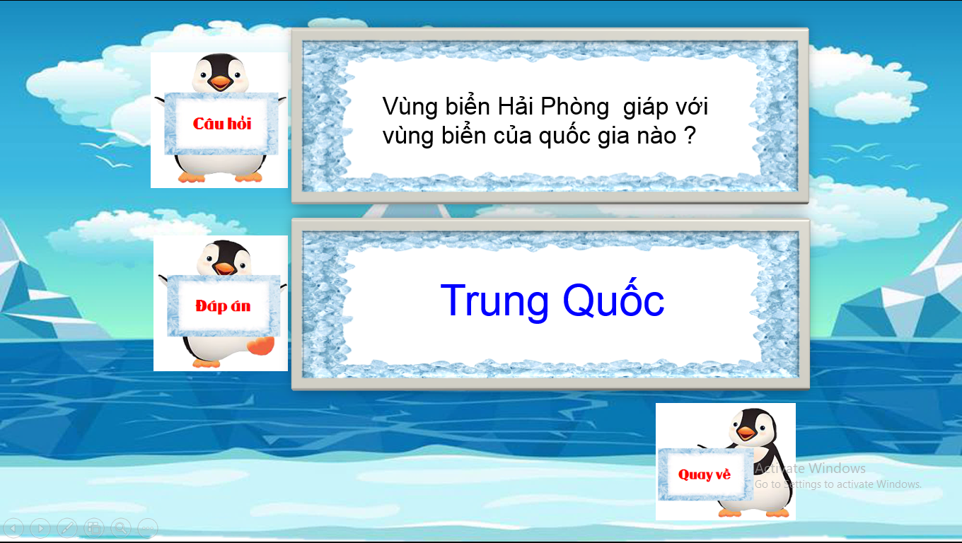  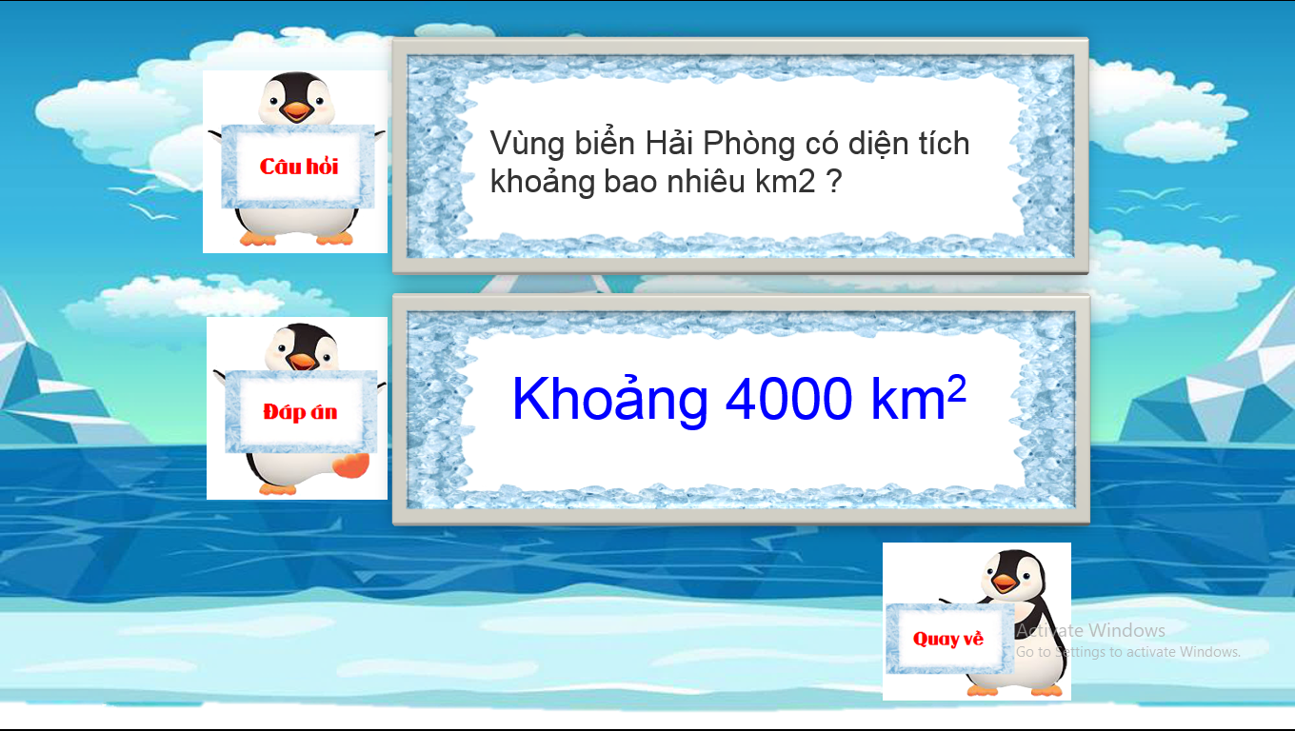  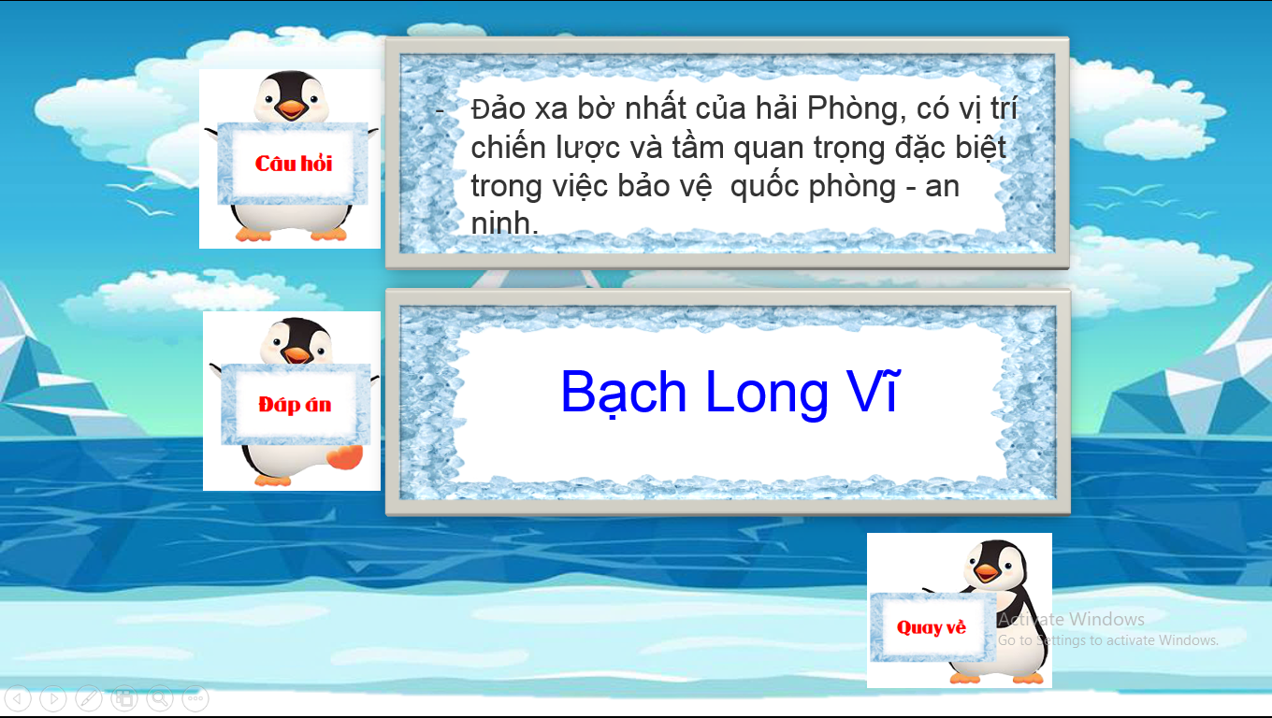  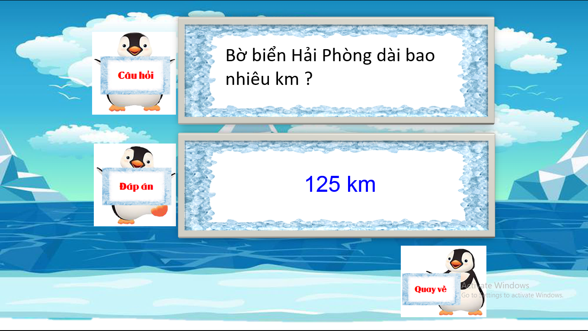
HOẠT ĐỘNG 4: VẬN DỤNG
a. Mục tiêu: Vận dụng kiến thức mới mà HS đã được lĩnh hội để giải quyết vấn đề của Biển đảo Cát Bà.
b. Nội dung: GV giao nhiệm vụ
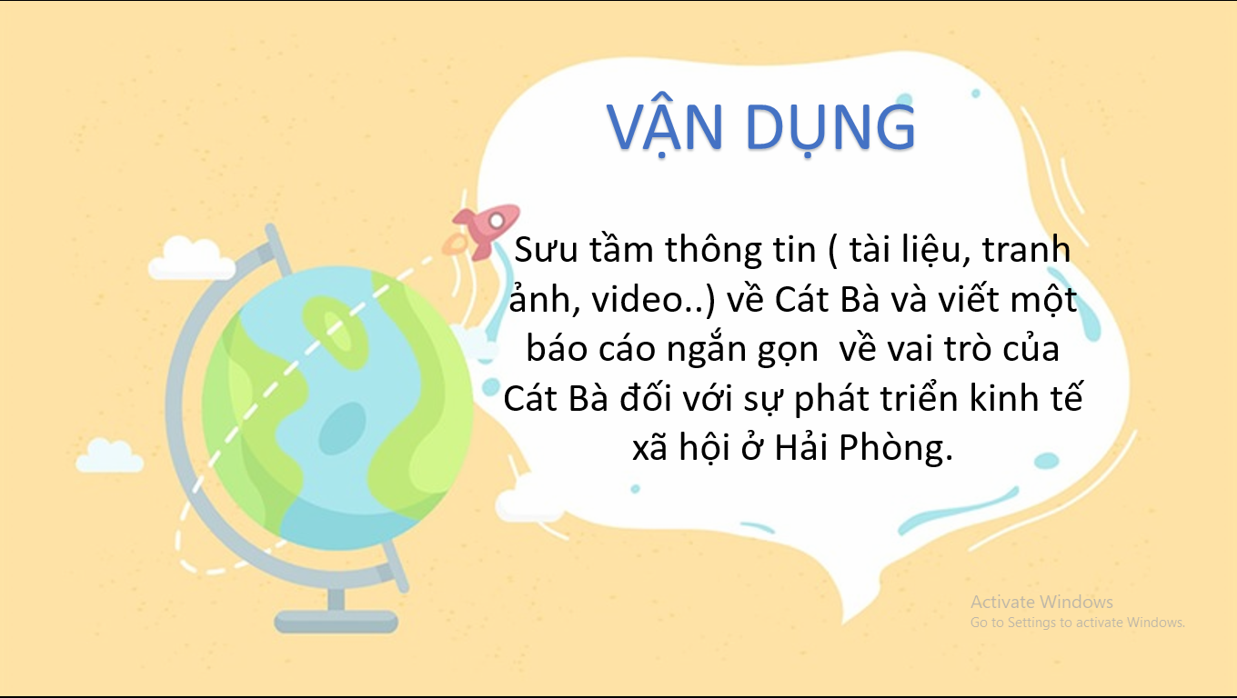
c. Sản phẩm: bài tập cá nhân.
HOẠT ĐỘNG CỦA GV-HS | DỰ KIẾN SẢN PHẨM
Bước 1: Chuyển giao nhiệm vụ học tập:  Gv giao việc: Sưu tầm thông tin ( tài liệu, tranh ảnh, video..) về Cát Bà và viết một báo cáo ngắn gọn về vai trò của Cát Bà đối với sự phát triển kinh tế xã hội ở Hải Phòng.  Bước 2: Thực hiện nhiệm vụ học tập  - Giáo viên: hướng dẫn học sinh thực hiện nhiệm vụ:  GV gợi ý nội dung báo cáo.  - Tranh ảnh, vi deo về điều kiện tự nhiên,( tài nguyên rừng, biển…) xã hội Văn hóa, con người Thuận lợi cho sự PT KT.  - Cần làm những công tác nào để bỏa tồn khai thác hợp lý, bền vững?  Bước 3: Báo cáo kết quả và thảo luận  - Học sinh thực hiện báo cáo qua sản phẩm viết, hình ảnh, vi deo. Gv lựa chọn sản phẩm tốt để hs trình bày trước lớp. ( 1 đến 2 sp) lấy điểm khuyến khích hs.  Bước 4: Đánh giá kết quả thực hiện nhiệm vụ  GV đánh giá kết quả hoạt động của HS . Nhận xét khuyến khích học sinh tiếp tục tìm hiểu và gửi sản phẩm về cho Gv trong tuần. Tổng kết chủ đề. Nhắc học sinh tìm hiểu chủ đề 7. | - Giới thiệu tiềm năng biển đảo Cát Bà.  